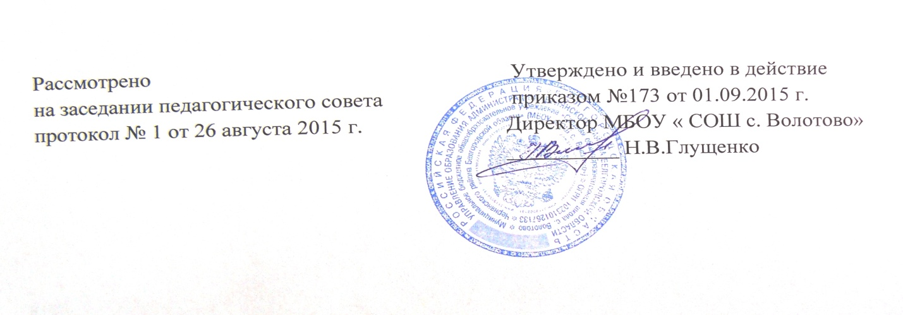
Порядок
пользования учебниками и учебными пособиями обучающимися, осваивающими учебные предметы, курсы, дисциплины (модули) за пределами федеральных государственных образовательных стандартов, образовательных стандартов

Данное Положение составлено в соответствии с Федеральным законом от 29.12.2012 г. № 273 - ФЗ «Об образовании в Российской Федерации» пункт 2 ч. 3 ст. 28, п. 20 ч. 1 ст. 34, ст. 35, п. 19.34 Приложения к рекомендациям письма № ИР -170/17.
1. Настоящий порядок определяет правила пользования учебниками и учебными пособиями обучающимися, осваивающими учебные предметы, курсы, дисциплины (модули) за пределами федеральных государственных образовательных стандартов, образовательных стандартов.
2. К обучающимся, осваивающим учебные предметы, курсы, дисциплины (модули) за пределами федеральных государственных образовательных стандартов МБОУ «СОШ с. Волотово», относятся:
- обучающиеся, осваивающие дополнительные общеобразовательные программы;
- обучающиеся, осваивающие основные программы профессионального обучения.
3. Для освоения учебных предметов, курсов, дисциплин (модулей) за пределами федеральных государственных образовательных стандартов, образовательных стандартов обучающиеся имеют право бесплатно получать в библиотеке учреждения учебники и учебные пособия при их наличии в библиотечном фонде и достаточном количестве экземпляров на срок, как правило, до одного года.
4. Списки учебников и учебных пособий по учебному предмету, курсу, дисциплине (модулю) за пределами федеральных государственных образовательных стандартов (далее – учебники и учебные пособия) доводятся до сведения обучающихся преподавателями данных учебных предметов, курсов, дисциплин (модулей).
5. Выдача учебников и учебных пособий осуществляется, как правило, в начале текущего учебного года. По окончании учебного года или в иной установленный срок учебники и учебные пособия возвращаются в библиотеку учреждения.
6. За каждый полученный учебник и учебное пособие обучающиеся расписываются на специальном вкладыше в читательский формуляр, который сдается в библиотеку. Вкладыши с записями выданных учебников и учебных пособий хранятся в читательских формулярах обучающихся.
7. При получении учебника или учебного пособия обучающийся обязан внимательно его осмотреть, убедиться в отсутствии дефектов, а при обнаружении проинформировать об этом работника библиотеки.
8. Обучающиеся обязаны бережно относиться к учебникам и учебным пособиям.
9. Обучающиеся, не выполняющие требований по сохранности учебников и учебных пособий, могут быть лишены правом бесплатного пользования учебниками и учебными пособиями, предоставляемыми из библиотечного фонда.
10. Обучающиеся имеют право на бесплатной основе:
- получать информацию о наличии в библиотеке учреждения конкретного учебника или учебного пособия;
- получать полную информацию о составе библиотечного фонда через систему каталогов и другие формы библиотечного информирования;
- получать консультационную помощь в поиске и выборе учебников и учебных пособий;
- пользоваться для поиска учебников и учебных пособий справочно-библиографическим аппаратом библиотеки;
- работать в читальном зале с отдельными учебниками и учебными пособиями в режиме пользования изданиями, имеющимися в малом количестве экземпляров, и (или) получать такие издания на срок, ограниченный от двух недель до одного месяца.
11. Обучающиеся обязаны возвращать учебники в библиотеку в установленные сроки.

ст.7 ФЗ от 29.12.1994 №78-ФЗ "О библиотечном деле"

